趋势线的运用
趋势图有月线图、周线图、日线图、小时图、30分钟图等，长趋势决定短趋势，短趋势服从长趋势。在分辨趋势时，首先要明白所观察的时间段与持仓时间密切相关，所以在分析趋势时，要找出的适合自己操作的趋势与自己持仓时间配合。如当持仓以日计算时，趋势分析应以日线图为准。
一、趋势线判断买入时机
1、股价向上突破短期下降趋线是短线买入时机
在中期下跌趋势中，股价主要以下跌为主，高点和低点都不断下移。但是，当股市下跌一段之后往往也会产生反弹，这种反弹也会有可观的收益，而把握这种中期下跌趋势中的短线买入时机，就可以利用短期下降趋势线中股价向上突破短期下降趋势线时便是短线的买入时机。
在中期上涨趋势中，股价主要以上涨为主，高点和低点都不断提高。但股价在急速上升一段之后，会进入短期的下调整理，这时股价就会受到一条短期下降趋势线的压制，而当股价向上突破该条短期下降趋势线时，说明短期的调整结束，股价又将进入新的上升阶段，此时也成为中期上升趋势中的一个新的买入时机。
在中期横盘整理趋势中，股价在一定的价格范围内进行中期的箱体波动。此时，可以运用短期趋势线来判断这种箱体波动中短线买入时机。(图一)
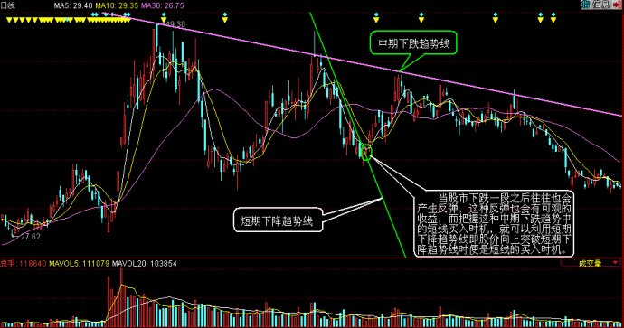
操作要领
①、短期趋势，将其界定为由数日至20个交易日的股价波动所形成的趋势。因此，短期趋势线也就由数日至20个交易日的股价波动的明显高点或低点所构成。一般来说，中期下跌趋势中的短期下跌趋势较长，反弹或短期上升趋势较短，而中期上升趋势中的短期上升趋势较长，调整时间短些。
②、在中期下跌趋势中做反弹，应以长空短多为主即要快进快出，而且一旦确认反弹结束特别是股价再创出新低继续下跌时，无论盈利还是亏损，都应即时出局。因此，在中期下跌趋势中抢反弹，止损位的设立是非常重要的。
③、在中期上升趋势中，应以持股为主，即使卖出也应是部分的或暂时的，当调整结束特别是股价向上突破短期下降趋势线时应即时补回甚至要有追涨的勇气，因为上涨尚未结束，新的涨升又已开始。
④、对于中期整理趋势中的操作，切忌盲目在箱顶追涨或在箱底杀跌。而且，在有效向上突破之前不宜重仓出击，有效向下破位一定要止损。
2、股价向上突破中期下降趋势线是中线买入时机
当一轮中期上升行情结束进入持续下跌，且跌幅较大和时间较长之后，股价放量向上突破由中期下降趋势中两个明显的高点连成的下降趋势线时，往往预示着该股票中期下跌趋势的结束，而将转为中期上涨趋势，自然成为中线的最佳买入时机。任何一只股票都可以运用中期下降趋势线寻找到其中期的最佳买入时机。(图二)
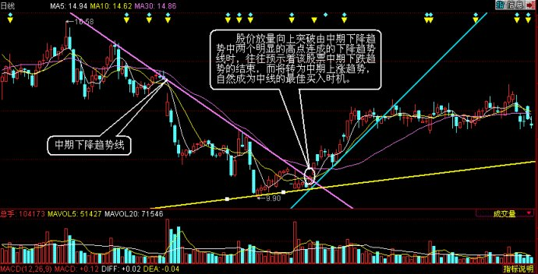
操作要领
①、将中期趋势界定为20个交易日以上至120个交易日即半年之内的趋势。因此，在中期下降趋势线或中期上升趋势线就是由20个交易日以上至120交易日之内的股价运行所形成的明显高点或低点连接而成的趋势线。
②、下降趋势中，下降趋线的向上突破是中期下降趋势结束而转为中期上升趋势的信号，也是实际操作中非常重要的买入时机。
③、中期下降趋势线的向上突破应有成交量放大的配合，转势的可靠性才会更高、后市上升的空间才会更大。否则，中期下降趋势线即使突破后股价也可能仍然横向运行而不马上展开上升行情。因此，在同样突破中期下降趋势线的股票中，应选择成交量大而走势强劲的股票买入。
④、运用中期下降趋势线判断中线买入时机的最大麻烦是下降趋势线的斜率有时会改变即前面的一条中期下降趋势线"突破"后仅仅是短暂的反弹，其后又继续下跌不止，这时原来的中期下降趋势线就需要修正，它将由新的中期下降趋势线所取代。这种情况的发生主要在于两个原因，即股价的下跌幅度和时间不够，与前成的上涨幅度和时间尚未形成对称性、股价向上突破下降趋势线时成交量未与配合。遇此情况，当股价再创新低时应止损出局观望，再等机会。
3、股价向上突破长期下降趋势线是中长线买入时机
股市的运行有其自身的内在规律，既有波澜壮阔的牛市，也有寂莫难熬的漫漫熊市。当一轮牛市结束，就会进入下跌时间很长或下跌幅度很深的熊市之中，而且牛市涨得越高，熊市的跌幅就越大、时间也越长。在熊市的长期下跌过程中，也会产生数次中期的反弹或上涨行情而成一些明显的高点，如果将两个重要的中期高点连成一条直线，就会看到每一次的中期反弹或上涨都受到该条长期下降趋势线的反压，可一旦股价放量突破长期下降趋线就意味着长期下降趋势或熊市的结束和一轮大行情的开始，而成为中长期的最佳买入时机。(图三)
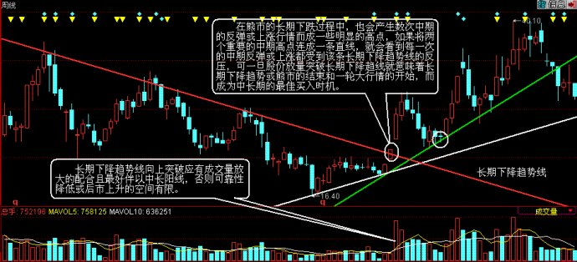
操作要领
①、长期趋势跨越的时间至少在半年以上，多者长达数年。而且，时间越长的趋势线被突破后其意义越大，其上升或下跌的空间也越大。
②、长期下降趋势线向上突破应有成交量放大的配合且最好伴以中长阳线，否则可靠性降低或后市上升的空间有限。
③、在长期下降趋势线之下，往往有数次中级反弹或上涨，由于这些中级行情高点的原因，常常改变长期下降趋势线的斜率即原来的长期下降趋势线也需要重新修正。不过，原来的下降趋势线突破后将由以前的阻力线变成培养来股价下跌的支撑线。遇到此情况，仍应止损离场，耐心等待遇机会，因为熊市是漫长的。
④、为了便于长期趋势的分析，最好运用周K线图。
4、股价向上突破第三条下降扇形线是中长线买入时机
下降趋势线经常出现假突破后股价未涨多少又重归下跌之路，经常面临不得不止损出局的情况。这主要是因为下降趋势尚未结束的缘故，而原来的下降趋线也需要重新修正甚至多次修正。面对这个问题，可以利用扇形线很好地给予解决。
所谓扇形线，就是利用一个重要的高点或低点作为原始点，将该点与其后的各个明显高点或低点互相连线，组成一个类似于扇子的形状而得名。由此可知，扇形线分为下降扇形线和上升扇形线两种。
在一轮较大的上升行情结束之后，将进入较长期的下跌之中，而在下跌过程中，一定会产生数次中级反弹。通常，我们将前面上升行情的最高点与第一次中级反弹的高点连成一条直线，它既是下降趋势线也是第一条扇形线。其后，股价再次创新低并大幅下跌而引发第二次中级反弹且向上突破了下降趋势线，此时我们就常犯错误，认为是下降趋势结束了，其实不然，股价突破下降趋势线后并未涨多少又下跌并创出新低。此时，就应将最高点与第二次中级反弹的高点再连成一条线，这既是修正后的下降趋势线又是第二条下降扇形线。股价再次下跌后产生中级反弹，又突破了第三条修正的下降趋势线，但股价上升幅度不大继续下挫，将最高点与第三次中级反弹的高点连成一条线，成为再次修正的下降趋势线同时也是第三条下降扇形线。俗话说"事不过三"，当第三条下降扇形线被突破的时候，就意味着长期跌势的结束，股价将进入中长期的上升阶段。(图四)
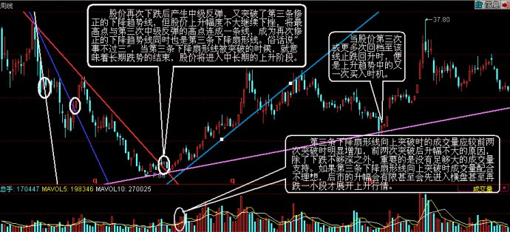
操作要领
①、下降扇形线属于中长期的压力线，一般出现在大熊市里，而第三条下降扇形线的向上突破通常是熊市结束、牛市开始的强烈信号，因此是中长线最佳的买入时机。
②、第一、第二条下降扇形线被突破后，在后面的股价下跌过程中它们将由阻力线变成支撑线即对股价的下跌起到一定的支撑作用。
③、第三条下降扇形线向上突破时的成交量应较前两次突破时明显增加，前两次突破后升幅不大的原因，除了下跌不够深之外，重要的是没有足够大的成交量支持。如果第三条下降扇形线向上突破时成交量配合不理想，后市的升幅会有限甚至会先进入横盘甚至再跌一小段才展开上升行情。
5、股价向上突破下降通道是重要买入时机
下降通道，是指股价在两条向右下方倾斜的平行线之间有规律地下跌，它实际上是下降趋势线分析的延续和补充，在实际操作中比下降趋势线具有更强烈的实用性和可靠性。
实际上，任何一只股票的上涨或下跌，都在以或平缓或陡峭的大小不同的上升或下降通道中运行。在下降趋势中，股价的高点和低点都不断下移，首先将两个明显的高点连成一条下降趋势线，然后通过一个明显的低点作其平行线，便形成一介向右下方倾斜的下降通道。一般来说，当股价在下跌过程中，跌至下降通道的下轨便会产生支撑而反弹，当反弹至下跌通道上轨时又会遇阻回落。当最终股价放量向上突破下降通道上轨时，便宣告下降趋的结束和上升趋势的开始，而成为重要的买入时机。
操作要领
①、股价向上突破下降通道时，应有成交量放大的配合，否则突破的可靠性降低或股价出通道后也难于上涨而横向运行。
②、下降通道有大小，大通道中往往套着小通道。大通道突破后的上升空间大，形成时间越长的通道突破后的升幅比形成时间短的通道突破后的升幅要大且力度更强。一般来说，下降通道有效向上突破后的量度升幅至少是下降通道的垂直高度或其倍数。
③、除了股价向上有效突破下降通道为重要买入时机之处，在下降通道内当股价下跌至下降通道下轨附近获得支撑时，也是短线买入时机。
④、股价突破下降通道后有时会形成缩量回抽确认，但股价不应再跌回通道内，否则就是假突破且需要修正先前的下降通道并应止损离场。
6、上升趋势中上升趋势线附近是买入时机
在上升趋势中，股价的低点和高点都不断上移，将其不断上移的两个明显低点连成一条向右上方倾斜的直线，便是上升趋势线，它将成为股价回档时的支撑。当股价第三次或更多次回档至该线止跌回升时，便是上升趋势中的又一次买入时机。(图四)
操作要领
①、上升趋势中的支撑线，一般来说应当经过第三次回落支撑的验证方为可靠，且验证次数越多、时间跨度越长的上升趋势线越是有效和可靠。
②、股价回落至支撑线时，成交量应出现非常明显的萎缩，否则以撑线将难于支撑。
③、在股价第三或第四次回落至支撑线附近买进后，万一股价不涨反跌，特别是放量长阴线跌破支撑线时，应止损离场观望。
④、随着上升行情的进行，上升趋势线的斜率可能改变，应适时修正上升趋势线，以便更好地指导实际操作。
7、上升通道向上突破是短线买入时机
在上升趋势中，有时候股价前期上上涨沿着一定的上升通道有节奏地运行，即在上升通道的下轨形成明显的支撑，在上升通道的上轨股价又遇阻回落。但是，到了上升趋势的末期，主力大幅拉抬，股价放量向上突破上升通道上轨的压力，出现加速上涨，短时间内升幅常常可观，把握得当短期内可获丰厚利润。因此，在上升趋势中，当股价放量突破上升通道上轨时是短线买入时机。(图五)
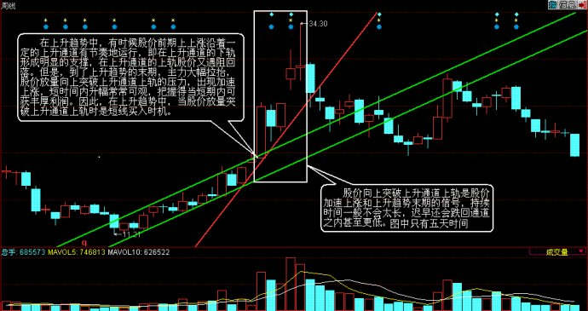
操作要领
①、股价向上突破上升通道上轨时必须要有大成交量的配合，否则假突破的可能性大或者难于达到量度升幅。
②、股价向上突破上升通道上轨后的量度升幅是上升通道内的垂直高度或其数倍。
③、股价向上突破上升通道上轨是股价加速上涨和上升趋势末期的信号，持续时间一般不会太长，迟早还会跌回通道之内甚至更低。
④、股价向上突破上升通道上轨时买入，如很快又跌回上轨线之内应止损出局，虽然突破后偶有回抽，也不应收盘在上轨线之下。
二、判断趋势阶段性拐点
在熊市中，每一个波段的高点都低于前一个波段的高点；在牛市中，每一个波段的低点都高于前一个波段的低点。这两条定律以低点来判断强市、以高点来判断弱市；不在上涨趋势当中去分析哪个点位是最高点，也不在下跌趋势当中去分析哪个点位是最低点，而是去分析上涨或下跌趋势是否会结束，从思路上来讲应该是科学的。也即对于一段比较明显的上涨或下跌走势，要判断股指是否脱离弱市，要看反弹的高点是否超过了上一波反弹行情的高点；要判断股指是否已经结束强市，要看回调的低点是否已经击穿了上一次回调的低点。
与习惯的思维方式最为明显的区别就是：股价在运行上涨趋势时，最重要的不是分析压力位置在哪里，而是要看支撑位置是否能够得到很好的保持；而股价在运行下跌趋势时，最重要的不是分析支撑位置在哪里，而是要看压力位置是否一直有效。
㈠、趋势停顿与拐点规则之一
市场结构理论中的趋势停顿定律和拐点规则，是市场及个股研判细化的技术操作规则，是研判波段趋势的转势点或者反转点的重要技术原则，涉及具体买卖点的交易决策。
趋势停顿定律指出：“同一波段的趋势运行具有流畅性，一旦出现运行停顿，即是趋势调整或反转的第一信号”。
指标型技术规则主要是通过指标曲线的金叉和死叉等相关类型的信号，来确定一级波段的转势点(或者说是反转点)。其本质是通过指标型技术的统计学原理和技术状态的对比，来确定趋势的变化。
趋势停顿定律与指标型技术的最终目标完全相同。只是所采用的方法和技术视角完全不同。可以说，市场结构理论对微观转势点的研判要比普通的指标型技术要灵敏而有效。这一结论完全是由于它们各自完全不同的技术原则所决定的。
趋势停顿定律看似简单，也非常容易理解。但市场结构理论将它作为一个重要的市场定律指出，并以此推演出拐点规则，是有深刻的技术寓意的。
趋势停顿定律的基本原理是什么呢？“市场结构理论”中进行了如下的描述：
趋势的运行遵循着平衡法则，体现为趋势为追求平衡所呈现的匀速节奏的运行。这也是趋势惯性定律的表现形式。趋势运行的平衡性表现为趋势运行的流畅性。趋势运行流畅性具体表现为：连续的、匀速的、不间断的、稳定的趋势运动。
根据市场平衡法则和趋势变速定律，趋势在运行过程中会呈现出变速状态。这种速度上的变化是市场失去平衡的表现。趋势运行速度的变化主要有二种形式：趋势加速和趋势减速。
趋势加速是原趋势延续的强烈信号，而趋势减速则是趋势调整或反转的征兆。同一波段趋势运行的停顿就是趋势减速，意味着该趋势波段的调整或反转。
1、趋势停顿定律技术要点
①、同一波段趋势延续性的运行特征是：波段的趋势运行呈现出同向K线排列状态。
同向K线排列是指与趋势运动方向相同的K线排列。可分为多头K线排列和空头K线排列。多头K线排列是指后一根K线的最高价和最低价大于前一根K线的最高价和最低价。空头K线排列是指后一根K线的最高价和最低价小于前一根K线的最高价和最低价。不同趋势方向的K线排列的基本原理来自于多空结构定律。
②、当同向的K线排列出现停顿迹象时，意味着该波段的趋势运行的停顿。
当多头K线表现为后一根K线的最高价和最低价小于前一根K线的最高价和最低价时，意味着该波段多头趋势运行的停顿。
当空头K线表现为后一根K线的最高价和最低价大于前一根K线的最高价和最低价时，意味着该波段空头趋势运行的停顿。
必须指出，整理性K线也是趋势运行停顿的警示信号。整理性K线表现为前包型K线和后包型K线。
前包型K线是指前一根K线包容了后一根K线，表现为前一根K线的最高价大于后一根K线的最高价，前一根K线的最低价小于后一根K线的最低价。
后包型K线是指后一根K线包容了前一根K线，表现为后一根K线的最高价大于前一根K线的最高价，后一根K线的最低价小于前一根K线的最低价。
此外，平顶或平底型K线也属于整理性K线排列。这些K线的类型都是趋势运行K线排列所表现出来的停顿迹象。
③、趋势停顿定律是同一波段的趋势跟踪技术，仅对同一波段用效。
趋势运行的流畅性主要表现在同一的波段趋势运行之中。一个趋势波段是一个完整的趋势运行单位。当一个趋势波段结束时，趋势将开始一个新的趋势波段的运行。
④、趋势停顿定律适用于所有的分析周期的趋势跟踪。
对于任意的分析周期，趋势停顿定律都充分体现了趋势调整和转势的征兆。从1分钟K线到年K线，趋势停顿定律都是适合的。
2、市场结构理论对趋势停顿定律做出了如下的推演：
①、趋势停顿定律是趋势跟踪的核心技术之一，它是对波段转势点有效确定的重要技术手段。
②、运用趋势停顿定律孤立地进行趋势跟踪是没有意义的，必须结合相关结构型技术进行综合确定转势点的成立。
③、当市场结构分析指明转势来临时，趋势停顿所发出的信号正是这种转势最明确的表现。
④、趋势停顿在整个波段结构中的位置至关重要，波段中途的停顿与波段末端的停顿具有完全不同的技术涵义。
⑤、必须注意：趋势停顿表现调整或转势。对调整或转势的判断不是趋势停顿定律的能力范围。
⑥、在波段的关键位置出现的整理型K线，也是趋势停顿的重要信号。
㈡、趋势停顿与拐点规则之二
市场结构理论中所称的拐点就是我们通常所说的波段转势点。当趋势出现相反方向运行时就会形成拐点。无论是从技术分析，还是从实战交易的角度，拐点的研判都是市场分析是最终目标。
市场结构理论中的拐点规则，是其重要的五大技术规则之一，构成了市场结构理论实战技术操作层面的重要的技术方法。
趋势拐点就是趋势结构中显著的突出点。在市场平衡法则中，我们将所有的拐点称为平衡基点，即所有的顶部与底部的拐点构成市场的平衡基点。市场平衡法则认为，平衡基点就是市场维持或打破平衡的临界点，并且构成市场横向与纵向二维方向上的趋势平衡状态。
拐点是形成是趋势方向上市场反作用的结果和表现形式。作为一种重要的市场行为，确定拐点在趋势结构中的地位和性质，是市场分析重要的目标之一。
拐点包括方向性、相对性、周期性、信号性、复杂性。市场结构理论对五个属性进行了必要的描述。
趋势反转不是一个纯粹的技术概念或者趋势的状态，而表现出明确的具体的反转信号。反转是市场行为“量化”的确定的事实。反转表明了趋势转势的确立。
必须指出，市场的反转行为必须有一个明确的信号作为确定反转的技术依据，而拐点正是确定趋势反转的确定的信号。
反转技术规则就是确定反转的信号标准，即反转的信号特征的技术形态。反转信号因所依托的技术方法不同而表现出不同的反转信号的标准和技术规范。指标型技术与结构型技术的反转确立标准完全不同。用均线指标确立反转，往往有10日均线与30日均线作为反转信号确立的技术标准，即：10日均线与30日均线金叉，为空头反转；10日均线与30日均线死叉，为多头反转。
结构型技术的反转确立也有不同的技术标准。比如：用平衡规则的时间失衡和价格失衡来确定反转，用双波规则的调整波的价格失衡和时间失衡来确定反转，用顶底规则的顶底对应性的破坏来确定反转等等。
无论运用何种方法确定趋势的反转，市场反转的行为的发生、发展和变化是一个客观的存在。当反转信号的确定与市场实际的反转行为的发生相一致时，这种反转信号才是有效的反转信号。
市场结构理论的趋势反转的确定原则是：
趋势反转的确立＝反转确立的区域＋拐点反转信号
上述的表达式，体现了市场结构理论趋势反转确立的技术原则：
1、趋势反转并不是一个孤立的市场行为，而是市场在特定的时间和空间中所发生的确定的市场结果。
2、趋势反转确立的区域并不是趋势反转的完整描述，必须与确切的拐点反转信号形态相结合。
3、拐点反转信号形态并不是趋势反转的完全描述，必须与所确定的反转区域相结合。
当价格达到时间和空间上的反转区域时，拐点反转信号(形态)发生时，即是趋势反转成立的明确信号——这正是市场结构理论趋势反转的完整表达。
㈢趋势停顿和拐点规则之三
1、拐点反转信号形态
趋势停顿定律中，详尽地描述了趋势停顿的K线形态，主要有多头K线和空头K线，还是前包线、后包线和整理K线。这是K线形态是确定反转信号明确的技术规范。
①、同一波段趋势延续性的运行特征是：波段的趋势运行呈现出同向K线排列状态。
同向K线排列是指与趋势运动方向相同的K线排列。可分为多头K线排列和空头K线排列。多头K线排列是指后一根K线的最高价和最低价大于前一根K线的最高价和最低价。空头K线排列是指后一根K线的最高价和最低价小于前一根K线的最高价和最低价。
②、当同方的K线排列出现停顿迹象时，意味着该波段的趋势运行的停顿。
当多头K线表现为后一根K线的最高价和最低价小于前一根K线的最高价和最低价时，意味着该波段多头趋势运行的停顿，形成多头波段的拐点信号。
当空头K线表现为后一根K线的最高价和最低价大于前一根K线的最高价和最低价时，意味着该波段空头趋势运行的停顿，形成空头波段的拐点信号。
必须指出，整理性K线也是趋势运行停顿的警示信号。整理性K线表现为前包型K线和后包型K线。
前包型K线是指前一根K线包容了后一根K线，表现为前一根K线的最高价大于后一根K线的最高价，前一根K线的最低价小于后一根K线的最低价。
后包型K线是指后一根K线包容了前一根K线，表现为后一根K线的最高价大于前一根K线的最高价，后一根K线的最低价小于前一根K线的最低价。
此外，平顶或平底型K线也属于整理性K线排列。这些K线的类型都是趋势运行K线排列所表现出来的停顿迹象。
2、拐点反转信号要点
在确定反转信号的K线形态中应注意以下几个方面：
①、不可片面地将拐点信号的K线形态作为反转信号的确立依据，必须与趋势反转确立区域相结合；即：当趋势在时间和空间上达到可能的反转区域时，拐点信号的确定意味着趋势反转信号确立。
②、以确定的K线做为拐点反转信号K线形态的确立依据。即：所用确定的K线必须是确定是，不再变动的。当前的实时K线由于盘中波动的不确定性，造成K线的变易性较大，使得拐点反转信号K线形态无法定性。为此，当前的K线形态仅做为拐点反转信号K线形态的参照，而昨日K线或收盘以后的K线可纳入拐点反转信号K线形态的分析范围。
③、必须对不同的K线信号形态区别对待。在反转区域出现整理型K线形态或者在非反转区域中出现反转型K线，这些情况都要求结合相关的技术规则进行综合的研判。
㈣、趋势停顿和拐点规则之四
1、拐点反转战法之一
波段的趋势运行过程中，一旦出现反向的拐点K线形态则是该波段结束的重要信号。
①、反向K线就是多头趋势中的空头K线，空头趋势中的多头K线。
②、必须用历史K线为主要依据，实时K线的变易性较大，其K线的信号形态无法最终确定。
③、波段运行过程中的整理型K线的并不影响波段趋势的延续性。
④、反转K线形态一旦确立是波段反转的第一信号，但并不意味着整个趋势结构的反转。
2、拐点反转战法之二
当价格运行到可能的反转区域，反向拐点的出现是趋势反转的强烈信号。
①、利用平衡规则、顶底规则、双波规则对可能的反转区域进行确定。
②、当在可能的反转区域出现反向K线形态与相关结构技术规则相互验证，是该波段趋势反转的确切信号。
3、拐点反转战法之三
在时间平衡的区域内，拐点反转K线形态出现，只要价格没有失衡，该拐点K线形态是局部整理信号，波段的趋势将延续。
①、在时间平衡区域就是当前的时间小于平衡时间。
②、价格没有失衡就是当前的在时间平衡区域价格没有这到平衡。
③、局部整理是相对于整个波段而言，这种整理极可能是一次小辐度的短暂的整理。
④、在趋势的运行没有达到平衡时间之前，局部整理完成后价格将沿着原趋势的方向运行。
顺势而为是股市稳定获利的基本理念。而趋势线作为判别趋势的主要工具之一，在实战分析和操作中也就有着非常重要的意义。
㈤、成交量变化判断股票趋势
1、从成交量变化可以分析某个股票对市场的吸引程度。成交量越大，说明越有吸引力，价格波动幅度可能会越大。
2、从成交量的变化，可以分析某个股票的压力和支持价格区域：在一个价格区域，如果成交量很大，说明这个价格区域有很大的压力或支持，趋势将在这里产生停顿或反转。
3、从成交量的变化中，可以观察该股票的价格走出成交密集区域的方向：当价格走出成交密集的区域，说明多空分歧得到了暂时的统一，如果向上走，那么价格倾向于上升；向下走，则倾向于下跌。
4、从成交量的变化，还可观察该股票成交量在不同价格区域的相对值的大小，判断趋势的持续性。随着该股价格的上升，成交量应该呈现阶梯性减弱，一般来说，股票的(相应的)价格越高，感兴趣或敢于参与的人就(相应的)减少。不过这一点，从成交额的角度来看，会更加简单扼要。
当然，仅仅根据成交量，并不能判断价格趋势的变化，至少还要有价格确认。成交量是价格变化的一个重要因素之一，也是一个可能引起本质变动的因素，但是在大多数时候，只起到催化剂的作用。
三、趋势线应用法则
1、趋势线的应用法则之一
在上升行情中，股价回落到上升趋势线附近获得支撑，股价可能反转向上；而在下跌行情中，股价反弹到下跌趋势线附近将受到阻力，股价可能再次回落。也就是说：在上升趋势线的触点附近将形成支撑位，而在下跌趋势线的触点附近将形成阻力位。
2、趋势线的应用法则之二
如果下跌趋势线维持时间较长，而且股价的跌幅较大时，股价放量突破趋势线，是下跌趋势开始反转的信号。该法则有以下三个主要特征：
①、下跌趋势线维持的时间较长；
②、股价的跌幅较大；
③、股价向上突破下跌趋势线时一般都呈现出放量的状态。[趋势线应用技巧(上)图三]
趋势线的应用法则之二在实战应用中要注意的是：所确认的反转突破点与下跌趋势线的幅度不能过大。一般不能超过5%。否则，这个突破的高度和可靠性是要大打折扣的。
3、趋势线的应用法则之三
股价突破趋势线时，如果将原来的趋势线将成为支撑或者阻力，股价经常会反弹或者回落。该法则也有以下三个主要特征需要注意：
①、只适用于上升或者下跌趋势；对于横向趋势没有指导意义；
②、原来的趋势线被确认有效突破时，该法则才可以适用；
③、与原来的趋势线作用性质将成为反向对应，即：支撑变阻力，阻力变支撑。
在熊市开始及其中途，一般情况下不要轻易地把这种形态简单地定性为反转。因为，在那样的市场中，每一次上涨都是逢反弹减磅的好机会，其上涨的高度的力度都不可能太大，很难与“反转”二字联系起来。在这种“鸡肋”行情中，非专业高手很难获利。因此，稳健的投资者参与的价值不大。
4、趋势线的应用法则之四
在上升行情初期，趋势线的斜率往往较大，回落跌破原趋势线时，通常会再沿着较缓和的趋势线上升，原趋势线将形成阻力，当股价跌破第二条修正趋势线时，行情将反转。该法则也有以下三个主要特征：(图一)
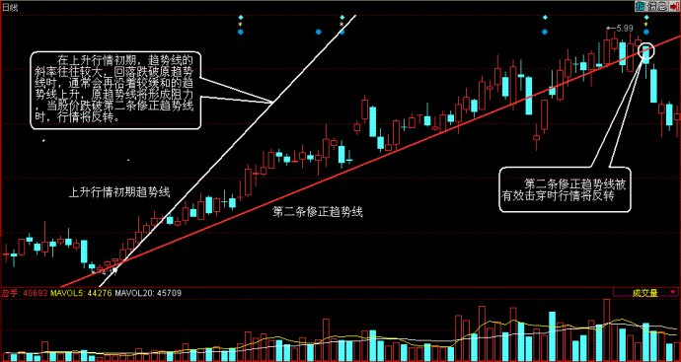
①、股价总是沿着新的趋势线运行；
②、原有的趋势线将形成阻力；
③、第二条修正趋势线被有效击穿时行情将反转。
股价如果有效跌破第二条修正的趋势线就是最后的止损机会。
四、其他类型趋势线应用
㈠、抵抗线
在股市的技术分析理论中，也有把这样一类趋势线的变种称之为“抵抗线”的。抵抗线实际上就是在股价的涨跌过程中起着阻拦或者支撑作用的防御线。与通常意义上的趋势线一样，抵抗线在股价回落或者上升到抵抗线附近时将受到支撑或者阻力。如果将其细分，又可以将它划分为支撑线和阻力线两种。
支撑线是每一个谷底的横向切线，而阻力线是每一个峰顶的横向切线。和上趋势线不同的是：抵抗线并不像趋势线一样需要技术分析人士去刻意地寻找那些决定性的两点来画线，大致上一眼就可以分辨出抵抗线的价格和位置。其基本的要点是：抵抗线所在的位置一般就是过去股价盘旋的区域，或者是上段行情的最高点或者最低点的位置。因此，在某种意义上说，抵抗线相对来说是静态的，这是和趋势线的不同之处之一。
1、抵抗线对于股票走势的影响主要受制于以下三个因素：
①、股价在抵抗线区域停留的时间长短；
②、股价在抵抗线区域成交量的大小；
③、前期抵抗线与当前抵抗线的距离。
2、抵抗线的实战法则之一：
股价上升至阻力线附近将受到阻力而回落，股价下降至支撑线附近将获得支撑而反弹。运用抵抗线时需要注意的是：
①、前期的支撑点和阻力点延长后都可能成为重要的支撑位或者阻力位；
②、在支撑位或者阻力位附近一定要密切关注成交量的变化；
③、可充分利用支撑位或者阻力位来做高抛低吸的积极操作，以提高资金的利用率。
3、抵抗线的实战应用法则之二：
当支撑线被突破，股价再度反弹到原来的支撑线上时，原来的支撑线将变成阻力线；而当阻力线被突破，股价再度回落到原来的阻力位上时，原阻力位将变成支撑位。
抵抗线的实战应用法则之二的主要特征是：
①、抵抗线性质能够互相转化；
②、需要确认抵抗线被突破的有效性。
③、股价在某个支撑或者阻力区域逗留的时间越长，该区域就越将显的重要。如果在这个过程中还伴随着较大的成交量，那么这个区域的支撑或者阻力就更强。对于该区域的突破必须有更大的成交量的配合才是有效的。
4、抵抗线的实战应用法则之三：
股价经过较长时间的横向整理，整理期间的每一条抵抗线越接近，其支撑和阻碍的意义也就越大。当股价回落到支撑线上时将出现反弹，当股价放量突破阻力线时，这就是一轮上升行情启动的信号弹。
抵抗线的实战应用法则之三的主要特征是：
①、长期横盘的股票其抵抗线的距离越接近，它的支撑力和阻力就越强；
②、当股价放量突破抵抗线被确认后，将展开一轮较大的上涨行情。
㈡、回归通道线
回归通道线是一个极具特色的线形分析工具，具有较强的实战价值。股价的上涨和下跌总是以一种震荡的方式来运行的。在形成上涨或者下跌趋势的同时，也就形成了相应的上涨或者下跌通道。股票的运行通道里包含着较为丰富的技术内涵，它对趋势的分析和行情反转点的研判都具有很重要的意义。(图二)
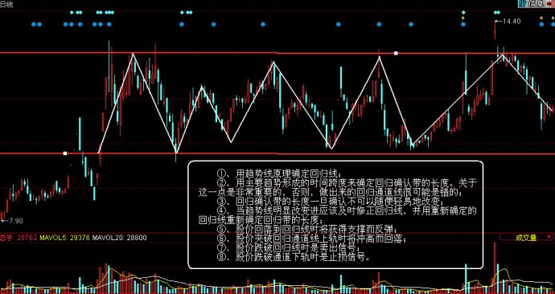
1、回归通道由五个部分所构成：
中间的这条线叫“回归线”，也是通道的主轴线。回归线是通过对股价做线形回归统计而形成的。它是一种有别于传统线型的趋势线。最接近于股价趋势的真实内涵。
回归线上方的平行线被称为“通道上轨线”；
回归线下方的平行线被称之为“通道下轨线”；
通道的实线部分被称之为“回归确认带”，也就是回归确认的长度，也是进行回归分析的起点和终点之间的距离。
通道的虚线部分被称之为“回归预测带”，也就是回归通道所预测的股票未来走势区间。股票的未来走势将在回归预测带中形成技术判断。
2、回归通道的实战原理大致可以归纳为以下几点：
①、通道的上轨线是通道的压力线，对股价起着阻力的作用，股价在这个地方经常会遇到阻力而回落；
②、通道的下轨线是通道的支撑线，对股价起着支撑的作用，股价在这个地方经常会遇到支撑而反弹；
③、回归确认带是整个回归通道线的灵魂，对其长度的确定是准确运用回归通道线的关键所在，具有较高的技巧性。
3、回归通道的技术原理是：
①、用趋势线原理确定回归线；
②、用主要趋势形成的时间跨度来确定回归确认带的长度。关于这一点是非常重要的，否则，做出来的回归通道线很可能是错的；
③、回归确认带的长度一旦确认不可以随便轻易地改变；
④、当趋势线明显改变进应该及时修正回归线，并用重新确定的回归线重新确定回归带的长度；
⑤、股价回落到回归线时将获得支撑而反弹；
⑥、股价突破回归通道线上轨时将冲高而回落；
⑦、股价跌破回归线时是卖出信号；
⑧、股价跌破通道下轨时是止损信号；
⑨、回归通道对于上升第二浪有着更为显著的预测作用。
五、趋势线应用绝技寻找底部
①、原始趋势线(大底部涨起来时的低点连线)对股价必有支撑。原始趋势线和波段大顶向下的中长期趋势线对寻找大底和判定主升浪的启动具有重要意义。
②、市场的大底，经常是由中长期趋势重要高点的连线(而非低点连线)在低位形成的。此原理类似杠杆支撑的原理。
③、寻找中长期大底部时，往往是高位趋势线的反压和重要低点的连线。重要的历史高点和波段的低点连线也容易形成大的底部。
④、如果很多股票同时跌到原始趋势线上，大盘就极有可能见底了。(图三)
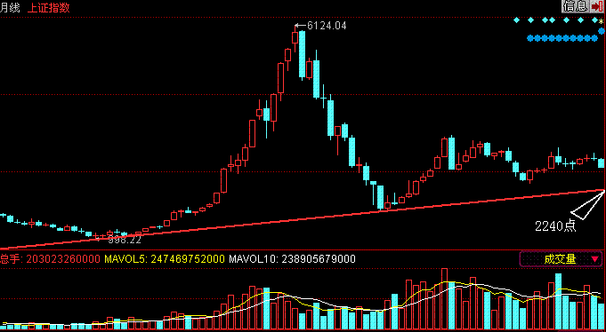
股市中没有简单的规律，趋势线也在变换中。技术分析手段虽然不是万能的，但没有技术分析手段却是万万不能的。

